Азбука гостеприимства!
сценарий

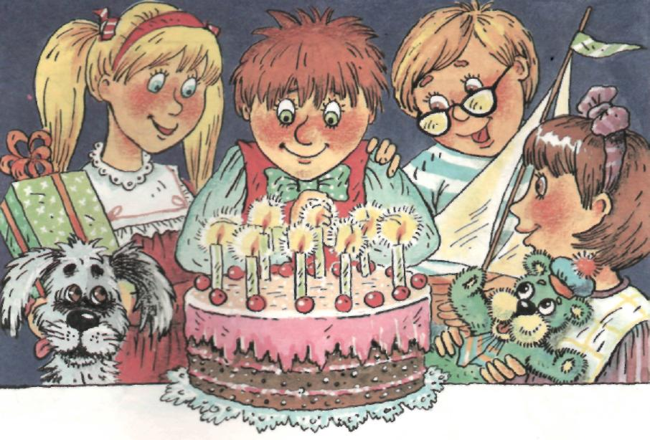

Муниципальное казенное образовательное учреждение
«Яйская общеобразовательная школа-интернат психолого-педагогической поддержки»

Азбука гостеприимства!
сценарий

Воспитатель:
Данилова Е.В.
первая категория

Яя
2022г
Автор-составитель: Данилова Екатерина Витальевна, воспитатель МКОУ «Яйская общеобразовательная школа-интернат психолого-педагогической поддержки»
Данилова Екатерина Витальевна// «Азбука гостеприимства». -2022г. – с.7

Данный сценарий представляет собой разработку внеклассного мероприятия с применением эффективной образовательных технологий «интеллект-карта». Занятие способствует формированию нравственных качеств обучающихся с интеллектуальными нарушениями. На занятии применяется групповая форма работы и используются следующие методы: беседа с элементами игры, упражнения на развитие мышления, творческое задание.

Содержание
Пояснительная записка………………………………………………………........ 4
Ход занятия ……………………………………………………………...……….7
Список литературы………………………………………………………………11
Приложения………………………………………………………………...…….12

Пояснительная записка.
Формирование навыков этикета, умение вести себя в гостях, в коллективе имеет значительное место в воспитательной работе. Предлагаю вашему вниманию воспитательный час, посвященный правилам этикета «Азбука гостеприимства». Очень важно, чтобы каждый ребенок усвоил эти правила и мог применять их в жизни.
Для успешного усвоения материала, в занятие включено творческое задание по составлению «Интеллект-карты». Составление собственных интеллект-карт способствует доступной интерпретации большого объема материала, учит детей сжимать информацию, представляя в удобном для запоминания виде.
Содержание и структура внеклассного занятия учитывает возрастные
и индивидуальные особенности обучающихся с интеллектуальными нарушениями.

Цель: формирование нравственных норм общения, навыков культурного поведения в гостях
Задачи:
- способствовать формированию знаний и навыков по правилам этикета, понимания необходимости выполнения правил этичного поведения в гостях;
- содействовать развитию речи;
способствовать развитию высших психических функций (памяти, внимания, мышления, творческого воображения);
- воспитывать усидчивость, умение слышать и слушать, друг друга.

Оборудование: фрукты, музыкальное сопровождение, иллюстрации, бумага, цветные карандаши,

Форма проведения: внеклассное занятие.

Ход занятия:
I.Организационный момент.
1.1.Эмоциональный настрой.
- Здравствуйте!
С вами мы одна семья: ты, мы, вы, я!
Улыбнись соседу справа.
Улыбнись соседу слева.
И дружно скажите: С вами мы одна семья: ты, мы, вы, я!
Подмигни соседу справа, подмигни соседу слева.
И дружно скажите: С вами мы одна семья: ты, мы, вы, я!
Руки вверх все поднимите,
И вверху пошевелите.
Крикнем весело: "Ура!"
Начинать уже пора!
Вы друг другу помогайте,
На вопросы отвечайте,
Сели правильно, красиво
Значит можно начинать!
1.2. Определение темы воспитательного часа
Ребята, ответьте мне на вопрос. Любите ли вы ходить в гости? Да, я не сомневалась, что в гости любят ходить все: и девочки, и мальчики. В самом деле, что может быть лучше, чем встретиться с друзьями, поиграть, посмотреть вместе мультфильмы, поделиться радостью друг с другом. В гостях можно приобрести новых друзей.
Скажите, когда следует навещать своих друзей, подруг, знакомых?
Почему нельзя приходить к знакомым без приглашения?
Тема нашего занятия: «Азбука гостеприимства». На нашем занятии мы поговорим о правилах поведения в гостях.
1.3 Постановка проблемы
(звонок)
Здраствуйте ребята меня зовут Петя, меня пригласила одноклассница Оля на свой день рождение. А я совсем незнаю как себя вести,.что одевать что дарить. Помогите мне пожалуйста.
Поможем ему расскажем как себя вести в гостях?

II. Основная часть.
Что нужно сделать, если вас пригласили в гости?
Как должен выглядеть гость?
Пословица гласит: Встречают по одежке, а провожают по уму.
2.1 Игра «Собери Петю в гости»
Давайте поможем с вами подобрать одежду для нашего будущего гостя. Я буду подходить к вам с мешочком в котором лежат вещи, ваша задача отобрать вещи которые подойдут для похода в гости.
2.2 Загадки «Я беру с собой» (составление правил воспитанного гостя)
Мы на день рождения
Не придем без;
Ты заглядываешь робко:
Что же это за коробка?
Неспроста тут бантик ярок,
Потому что в ней;
Ее не каждый день ношу,
И без нее я не хожу
Ни дома, ни на улице
Пускай народ любуется;
Пусть девчонки и мальчишки
Будут вежливы всегда
А научат быть приятным,
Правила..? ;
Безо всякого сомненья,
Нынче классный день рожденья!
Хватит радости на всех,
Зазвучит веселый?

2.3 Игра «Картинка-ответ»
Нужно к кождому вопросу найти свою картинку и прикрепить к нашим правилам воспитанного гостя.
Как мы получаем приглашение?
Что обычно дарят на день рождение?
В какой одежде мы приходим в гости?
А что значит хорошее поведение в гостях?
А что же значит хорошее настроение в гостях
Физкультминутка.
Мы шагаем по сугробам, по сугробам крутолобым.
Поднимай повыше ногу, проложи другим дорогу.
Очень долго мы шагали, наши ноженьки устали.
Сейчас в гости мы придем, а потом уж отдохнем.
2.4. Игра «Вежливо-невежливо». Попробуем определить, какие вы знатоки правил воспитанного гостя. Для этого поиграем в игру «Вежливо-невежливо» поднимаем ФЛАЖОК синего цвета если вежливо и красный ФЛАЖОК если невежливо.
- Прийти без приглашения;
- Поздороваться при встрече;
- Мыть руки перед едой;
- Помочь хозяйке;
- Уступить девочке место;
- Класть локти на стол;
- Чавкать;
- Стучать громко ложкой;
- Перебивать во время разговора;
- Уметь выслушать друг друга;
- Громко разговаривать за столом;
- Качаться на стуле;
- Разговаривать с набитым ртом;
- Поднять упавшую вещь;
- Поблагодарить хозяйку;
- Засиживаться до допоздна в гостях;
- Бросать обертки конфет.
2.5. Составление интеллект-карты на тему «Я гость» (играет музыка)
III. Заключительная часть.
Что нового вы узнали на занятии?
Что вам больше всего понравилось?
Кого мы учили правилам поведения в гостях?
Как вы думаете справились мы с вами?
IV. Рефлексия.
Давайте с вами вместе напишем пожелания Оле на день рождения, и из этих пожеланий построим крепкий дом.
Петя нам с вами передает большое спасибо за помощь. благодаря вам я научился правильно вести себя в гостях. И передает нам с вами праздничный пирог и приглашает нас в гости.
Ребята, я надеюсь, вы усвоили наши правила, надеюсь, вы их запомните и тогда вы будите любимым гостем в каждом доме. Ребята, спасибо вам за наше занятие, мне было очень приятно с вами сегодня работать.

Литература:

- Курочкина, И. Н. Современный этикет и воспитание культуры поведения / И.Н. Курочкина. - М.: Владос, 2003. - 224 c
- Все об этикете. Книга о нормах поведения в любых жизненных ситуациях. - М.: Феникс, 1997. - 512 c.
- Обухова Л.А. Внеклассные мероприятия «Идем на праздник» // Москва «Вако». 2006
- Интернет-ресурсы

Приложение
Интеллект-карта «Я гость»
